Aanvraagformulier innovatieproject Agreon
Versie: 2015
Titel project:

Naam aanvrager:
Datum van indiening*:
*in te vullen door Inagro

Het aanvraagformulier moet in elektronische of papieren versie ingediend worden bij Inagro vzw.
Inagro vzw
t.a.v. Stefaan Serlet
Ieperseweg 87
8800 Rumbeke-Beitem
e-mail : stefaan.serlet@inagro.be
tel : +32 (0)51 27 32 24

Inagro behoudt zich het recht om bijkomende informatie te vragen, teneinde de technische werkgroep van Agreon in staat te stellen het project te beoordelen op basis van volledige informatie.
Achtergrondinformatie en stavingsdocumenten kunnen als bijlage worden bijgevoegd.

Algemene inlichtingen

PROJECTAANVRAGER
De aanvragende instelling is diegene die voor de realisering van het project verantwoordelijk is.

- Onderzoeks- en/of onderwijsinstelling
- (kandidaat) KMO
- Land- of tuinbouwbedrijf

- Gelegen in West-Vlaanderen
- Gelegen buiten West-Vlaanderen

- Reeds lid van Agreon?

Naam:
Adres:
Website:
BTW-plichtig: JA / NEEN / GEMENGD BTW-nummer:
BTW-stelsel: vrijgesteld / (drie)maandelijkse aangifte / forfaitair / vzw
Rekeningnummer:
Vermeld hier het rekeningnummer waarop in geval van toekenning de steun kan gestort worden
IBAN:
BIC:
Budgettair verantwoordelijke:
naam:
telefoon:
e-mailadres:

Verantwoordelijke voor de praktische uitvoering van het project:
naam:
telefoon:
e-mailadres:
Rechtsgeldig vertegenwoordiger:
Vermeld hier de rechtsgeldig vertegenwoordiger die in geval van toekenning van steun de overeenkomst zal ondertekenen:
naam:
functie:
telefoon:
e-mailadres:

PARTNER (kopieer deze paragraaf naargelang het aantal partners)

- Onderzoeks- en/of onderwijsinstelling
- (kandidaat) KMO
- Land- of tuinbouwbedrijf

- Gelegen in West-Vlaanderen
- Gelegen buiten West-Vlaanderen

- Reeds lid van Agreon?

Naam:
Adres:
Website:
Contactpersoon:
naam:
telefoon:
e-mailadres:

Projectinformatie

Projectnaam
Gelieve in de titel de inhoud van het project weer te geven. Zorg voor een eenduidige en beknopte titel.

Projectbeschrijving (max 3 pag)
- Beschrijf de cleantech technologie/product.
- Beschrijf de huidige toestand van het concept (technologie/product)
- Omschrijf kort in een aantal doelstellingen wat u beoogt te bereiken. Toon aan dat de activiteiten aansluiten bij de doelstellingen van het project en dat de aanpak haalbaar is.
- Beschrijf duidelijk via een stappenplan (liefst tabelvorm) het verloop van het project en de timing van de verschillende acties.
- Wat zijn de verwachte resultaten?
- Beschrijf waarom dit project vernieuwend is en welke concrete bijdrage dit levert tot een meer duurzame land- en tuinbouw (agrocleantech).
- Geef aan waar een pilootinstallatie van de techniek gerealiseerd zal worden.

Competenties, samenwerking en taakverdeling van partners (max. 1 pag)
Beschrijf de competenties van elke deelnemende partij. Specifiek voor de bedrijfspartner wordt gevraagd de belangrijkste producten/diensten of productlijnen van het bedrijf kort op te sommen.

Hoe worden taken onderling verdeeld? Wat is de meerwaarde voor samenwerking met elke partner?

Financiering

Gevraagd steunbedrag*:
*Binnen het voorziene budget van 50.000,00 euro is ruimte voor goedkeuring van minimaal 5 projecten met richtbegroting van 10.000,00 euro. Maximaal subsidiebedrag is immers 10.000,00 € per project.
* Opgelet : landbouwbedrijven zijn gelimiteerd aan 15.000,00 € steun gespreid over 3 jaar volgens de de-minimis regeling.
Gelieve aan te geven of er in kader van dit project vooraf reeds steun aangevraagd werd via de KMO portefeuille of een ander kanaal?
Andere subsidieaanvragen ingediend? Neen / ja, welke …………………………………………………….

Financieringsplan
De kosten dienen gedetailleerd te worden uitgewerkt per kostenpost en per partner a.d.h.v. onderstaande tabel.

Personeelsinzet wordt gedragen door de projectpartners zelf.

Begroting | Omschrijving | Kostprijs | Gevraagde steun
WERKINGSKOSTEN *
EXTERNE PRESTATIES
TOTAAL

* analyses proeven, bouw proefopstelling/prototype/pilootinstallatie, …

Toezichtsbepalingen en verbintenissen

De aanvragende instantie: ……………………………..
Vertegenwoordigd door: ………………………………..
In de hoedanigheid van: ………………………………..
Bevestigt de juistheid en de volledigheid van de informatie in deze aanvraag.
Verklaart zich akkoord met de voorwaarden die zijn opgenomen in het reglement dat voor deze subsidie werd opgesteld.

Verbindt er zich toe :
Het project zoals het omschreven is in deze aanvraag uit te voeren en alle wijzigingen die betrekking hebben op de gegevens van deze aanvraag onverwijld aan Inagro vzw ter goedkeuring voor te leggen.

Een aparte projectboekhouding en administratie te voeren tijdens de looptijd van het project en op verzoek van Inagro en Resoc Westhoek alle inlichtingen te verstrekken.

Zowel tijdens als na de afloop van het project de nodige schikkingen te treffen om controle en toezicht op de uitvoering van het project mogelijk te maken. Hierbij wordt vrije toegang verleend tot de lokalen waar het project plaatsvindt en tot alle boekhoudkundige bewijsstukken en documenten in verband met het project, en dit voor Inagro als vertegenwoordiger van de stuurgroep van Agreon.

Het projectvoorstel toe te lichten aan de stuurgroep van Agreon als onderdeel van de goedkeuringsprocedure.

Tijdens de loop van het project deelname aan 2 overlegvergaderingen/jaar met de stuurgroep van Agreon ter opvolging en evaluatie van het verloop van het project.
De resultaten van het project voor te stellen op een ‘agrocleantech’ event georganiseerd door Agreon.
Mogelijkheid tot bezoek pilootinstallatie gedurende en na het project te voorzien.
Een eindrapport over te maken aan Inagro.
Bij elke publicatie/communicatie wordt vermeld dat de Provincie West-Vlaanderen en Resoc Westhoek optreden als co-financierders.
Bij vermelding in publicaties als benaming voor het project “quick win project agrocleantech (+projectnaam)” te gebruiken met vermelding van het logo van Agreon, de Provincie West-Vlaanderen en Resoc Westhoek (en eventueel Westhoek inspireert):

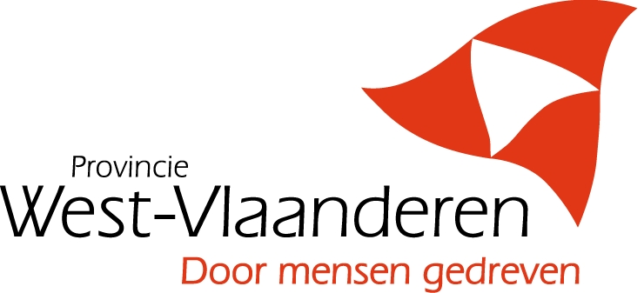

Elke activiteit of publicatie te melden aan Inagro vzw.

Neemt er kennis van :
• dat Inagro zich het recht voorbehoudt om tot een opschorting of terugvordering van de bijstand over te gaan wanneer de actie niet uitgevoerd wordt zoals omschreven in de aanvraag;

• dat in voorkomend geval de reeds ontvangen bijstand dient teruggestort, volgens modaliteiten vastgesteld door Inagro; bij terugbetaling is rente wegens achterstal verschuldigd;

• dat de indiening van de aanvraag geen rechten doet ontstaan in hoofde van ondergetekende betreffende de ingeroepen steun.

Gedaan te …………. op …………..

Handtekening:

